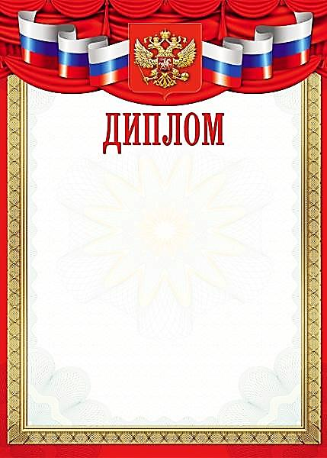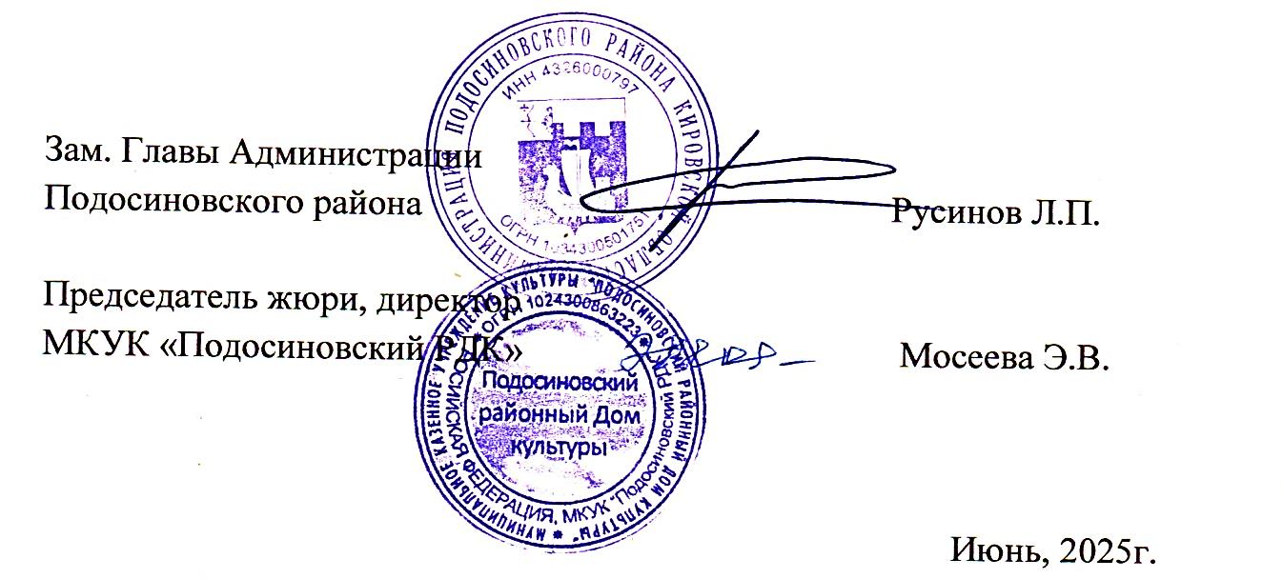

**3 степени**

межрайонного очно – заочного конкурса

семейного творчества «Символы России»

номинация «Символы России в рисунке»

награждается

**Семья Плюсниных**

пгт. Демьяново